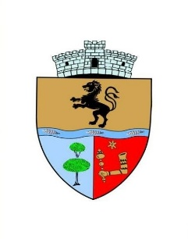
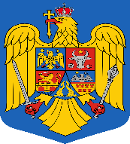
COMUNA SĂLARD - SZALÁRD KÖZSÉG
Sălard Nr.724, C.P. 417450, Judeţul Bihor, România
CIF:4641318, Tel /Fax: 0259 / 441049 e-mail: registratura@salard.ro comunasalardbh@gmail.com
web.site: www.salard.ro
_________________________________________________________________________

Anunţ public
ŞEDINŢĂ EXTRAORDINARĂ
a Consiliului local al comunei Sălard
în data de 13 iulie 2026 ora 14,00

În conformitate cu prevederile art. 133 , alin. (1) din Ordonanța de Urgență a Guvernului nr. 57/2019 privind Codul administrativ, se convocă şedinţa ordinară a Consiliului local al comunei Sălard, care va avea loc în data de 13 iulie 2026 ora 14,00 în sala de şedinţe a comunei Sălard, conform Dispozitiei nr.91 / 08.07.2026 emisă de Primarul comunei Salard,Nagy Miklos, Ordinea de zi a şedinţei se aduce la cunoştinţa locuitorilor comunei Sălard, potrivit dispoziţiilor art. 135 , alin. (4) din Ordonanța de Urgență a Guvernului nr. 57/2019 privind Codul administrativ:
1.Proiect de hotărâre privind aprobarea ordinii de zi a sedinței extraordinare din data de 13 iulie 2026 Inițiator: Nagy Miklos -Primar 2.Proiect de hotărâre privind aprobarea procesului- verbal al şedinţei ordinare din data de 25 iunie 2026 a Consiliului local al comunei Sălard Inițiator: Nagy Miklos -primar 3.Proiect de hotărâre privind completarea și modificarea Hotărârii Consiliului Local nr. 10/17.02.2026, referitoare la aprobarea depunerii și implementării obiectivului de investiții „IMPREJMUIRE SI INFIINTARE SPATII VERZI, PARCARI IN CURTEA AFTER SCHOOL, SAT HODOS COMUNA SALARD, JUDEȚUL BIHOR” Inițiator: Nagy Miklos -Primar Aviz: Comisia juridică şi de disciplină, muncă şi protecţie socială, culte, învăţământ, sănătate, familie, protectie copii, tineret si sport , activităţi social culturale, sportive și de agrement Materialele care insoțesc Proiectul de hotărâre: -Referat de aprobare a inițiatorului proiectului de hotărâre -Raport de specialitate întocmit de Compartimentul urbanism,amenajarea teritoriului,mediu
4.Proiect de hotărâre privind aprobarea solicitării scrisorii de garanție din partea Fondului de Garantare a Creditului Rural pentru obiectivul „Îmbunătățirea infrastructurii rutiere agricole în comuna Sălard, județul Bihor”
Inițiator: Nagy Miklos -Primar Aviz: Comisia juridică şi de disciplină, muncă şi protecţie socială, culte, învăţământ, sănătate, familie, protectie copii, tineret si sport , activităţi social culturale, sportive și de agreement Materialele care insoțesc Proiectul de hotărâre: -Referat de aprobare a inițiatorului proiectului de hotărâre -Raport de specialitate întocmit de Compartimentul urbanism,amenajarea teritoriului,mediu

SECRETAR GENERAL UAT,
DAMIAN ADRIANA GABRIELA

